玉门油田第一中学2020-2021学年第一学期期末考试
高二生物试卷
命题人：
一、判断题
1. 对叶绿体中的色素进行分析时，胡萝卜素的吸收峰在蓝紫光区域。 A.错 B对
2.无丝分裂过程中不发生DNA的复制和DNA的平均分配 A.错 B对
3.孟德尔的实验方法给后人许多有益的启示，如正确地选用实验材料；先研究两对或多对相对性状，再研究一对相对性状的遗传；应用统计学方法对实验结果进行分析等。 A.错 B对
4.在观察和分析基础上提出问题以后，通过推理和想象提出解释问题的假说，根据假说进行演绎推理，再通过实验检验演绎推理的结论。此方法是类比推理法。 A.错 B对
5.在个体发育中，一个细胞或一种细胞繁殖的后代，在形态、结构和生理功能上产生稳定性差异的过程，叫做细胞分化。细胞分化的根本原因是基因的选择性表达。 A.错 B对
6.细胞内的色素会随着细胞衰老而逐渐积累，它们会妨碍细胞内物质的交流和传递，影响细胞正常的生理功能。细胞内的色素指的是黑色素。 A.错 B对
7.载有水绵和好氧细菌的装片置于黑暗且缺氧的环境中，用极细光束照射后，细菌集中于有光照部位，说明光合作用产生的氧气来自于水 A.错 B对
8.DNA分子双螺旋结构为复制提供了精确的模板，通过碱基互补配对保证了复制的准确性。
A.错 B对
9.对在“性状分离比的模拟”实验中，甲乙两个小桶分别代表雌雄生殖器官，甲乙小桶内的彩球分别代表雌雄个体所产生的配子，用不同彩球的随机组合，模拟生物在生殖过程中的减数分裂。
A.错 B对
10.在 “环境因素对光合作用强度的影响”实验中，自变量是台灯距离叶圆片的长度，代表二氧化碳浓度，因变量是单位时间内叶圆片浮起的数目，代表光合作用速率。 A.错 B对
二、单选题
11.吸收光能的色素分布在
A．叶绿体的外膜上 B．类囊体的薄膜上 C．叶绿体的内膜上 D．叶绿体的基质中
12.在一个细胞周期中，最可能发生在同一时期的是
A、赤道板出现和染色单体形成 B、DNA复制和中心粒倍增
C、细胞板出现和纺锤体形成 D、着丝点分裂和细胞质分开
13. 水稻的非糯性（W）对糯性（w）是一对相对性状。含W的花粉遇碘变蓝，含w的花粉遇碘不变蓝，把WW和ww杂交得到的F1种子播下去，长大开花后取出一个成熟的花药，取其中的全部花粉，滴一滴碘液，在显微镜下观察，可见花粉
A．全部变蓝 B．全不变蓝 C．1/2变蓝 D．3/4变蓝
14.下图为人体某细胞所经历的生长发育各个阶段示意图，图中①~⑦为不同的细胞，a~c表示细胞所进行的生理过程。据图分析，下列叙述不正确的是
A．进入c过程的细胞，酶活性逐渐降低，代谢逐渐减慢
B．过程a、b、c是基因控制的，对个体生长发育和机体稳态的维持具有重要作用
C．⑤⑥⑦的核基因相同，细胞内的蛋白质种类和数量也相同。
D．如果在a、b、c过程中，原癌基因和抑癌基因发生突变，则可能会成为癌细胞
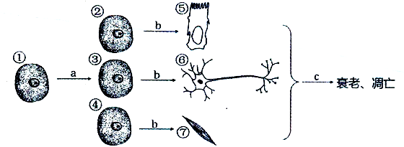
15.在遗传学上，把杂种后代中显现不同性状的现象叫做
A．显性和隐性 B．相对性状 C．性状分离 D．遗传规律
16. 狗的黑毛（B）对白毛（b）为显性，短毛（D）对长毛（d）为显性，这两对基因的遗传遵循自由组合定律。现有两只白色短毛狗交配。共生出23只白色短毛狗和9只白色长毛狗。这对亲本的基因型分别是
A．BbDd和BbDd B．bbDd和bbDd C．bbDD和bbDD D．bbDD和bbDd
17.基因型YyRr的个体与YYRr的个体杂交，按自由组合定律遗传，子代的基因型有
A．2种 B．4种 C．6种 D．8种
18.下列关于分离现象的假说不正确的是
A．生物的性状是由遗传因子决定的 B．生殖细胞中遗传因子是成对存在的
C．生物体在形成生殖细胞时，成对的遗传因子彼此分离，分别进入不同的配子
D．受精时，雌雄配子的结合是随机的
19. 下列有关科学家与其科学成就的连线，不吻合的是
A．孟德尔（G. Mendel）——发现了基因在染色体上
B．艾弗里(O.Avery)——首次证明了DNA是遗传物质
C．道尔顿(J. Dalton)——世界上第一个提出色盲问题的人
D．沃森（J.Watson）和克里克(F.Crick)——建立了DNA分子双螺旋结构模型
20. 进行有性生殖的高等动物的三个生理过程如图所示，则①、②、③分别为
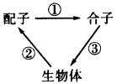
A．有丝分裂、减数分裂、受精作用
B．有丝分裂、受精作用、减数分裂
C．受精作用、减数分裂、有丝分裂
D．减数分裂、受精作用、有丝分裂
21.下图为同一生物不同分裂时期的细胞分裂示意图，对相关图像说法正确的是
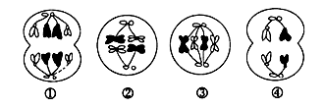

A．图中①③细胞的分裂方式相同
B．图②细胞中的染色体数目等于正常体细胞中染色体数目的一半
C．图③细胞中含2个四分体
D．由图④细胞可判断出该生物的性别
22.下列对四分体的理解正确的是
A.一个细胞中含有4条染色体 B.一个细胞中含有4对染色体
C.一个细胞中含有4条染色单体 D.一对同源染色体含4条染色单体
23. 将基因型为AABbCc和aabbcc的植株杂交（遗传遵循自由组合规律），子代表现型比为
A．9:3:3:1 B．4:2:4:2 C．1:1:1:1 D．3:1
24.右图为患红绿色盲的某家族系谱图，该病为隐性伴性遗传，其中7号的致病基因来自
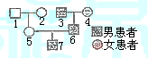
A．1号 B．2号
C．3号 D．4号

25.肺炎双球菌中的S型具有多糖类荚膜，R型则不具有。下列叙述错误的
A．培养R型活细菌时加S型细菌的多糖类物质，能产生一些具荚膜的细菌
B．培养R型活细菌时加S型细菌DNA的完全水解产物，不能产生具荚膜的细菌
C．培养R型活细菌时加S型细菌的DNA，能产生具荚膜的细菌
D．培养R型活细菌时加S型细菌的蛋白质，不能产生具荚膜的细菌
26.下面是噬菌体侵染细菌实验的部分步骤示意图，对此过程的叙述正确的是
A．选用噬菌体作为实验材料的原因之一是其成分只有蛋白质和DNA
B．被³⁵S标记的噬菌体是接种在含有³⁵S的培养基中直接获得的
C．实验中采用搅拌和离心等手段是为了把DNA和蛋白质分离
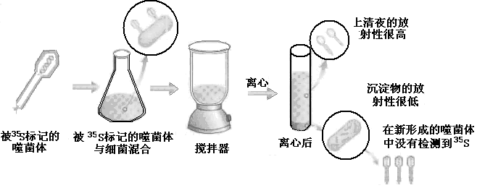
D．在新形成的噬菌体中没有检测到³⁵S，说明噬菌体的遗传物质是DNA而不是蛋白质
27.假如一个DNA分子含有1000个碱基对，将这个DNA分子放在¹⁵N标记的脱氧核苷酸的培养液中让其复制一次，则新形成的一个DNA分子的分子量比原来增加了
A、1000 B、2000 C、500 D、无法确定
28. 假设一个双链均被³²P标记的噬菌体DNA由5000个碱基对组成，其中腺嘌呤占全部碱基的20%。用这个噬菌体侵染只含³¹P的大肠杆菌，共释放出102个子代噬菌体。下列叙述正确的是
A．该过程至少需要3×10⁵个游离的鸟嘌呤脱氧核苷酸
B．噬菌体增殖需要细菌提供模板、原料和酶等
C．含³²P与只含³¹P的子代噬菌体的比例为1:50
D．该噬菌体DNA分子的排列顺序有4⁵⁰⁰⁰种可能性
29.下列关于真核生物中基因、DNA和染色体关系的说法，错误的是
A.基因是有遗传效应的DNA片段
B.核DNA分子中碱基数等于细胞核中所有基因中碱基数之和
C.DNA主要位于细胞核中，染色体是基因的主要载体
D.一条染色体上可能含有2个DNA分子或2个相同基因
30.关于等位基因和同源染色体关系的叙述中，正确的是
A.等位基因位于同源染色体的相同位置上，控制着一对相对性状
B.等位基因位于同一染色体的相同位置上，控制着一对相对性状
C.同源染色体相同位置上的基因一定是等位基因
D.等位基因存在于生物体的所有细胞中
31.下图为舞蹈症家系图，若图中7和10婚配，这对夫妇生一个正常孩子的概率为
A．1/6 B．3/4 C．1/4 D．100%
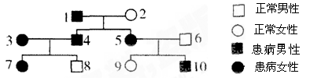
32.在荧光显微镜下观察被标记的某动物的睾丸细胞，等位基因A、a被分别标记为红、黄色，等位基因B、b被分别标记为蓝、绿色。①③细胞都处于染色体向两极移动的时期。不考虑基因突变和交叉互换，下列有关推测合理的是
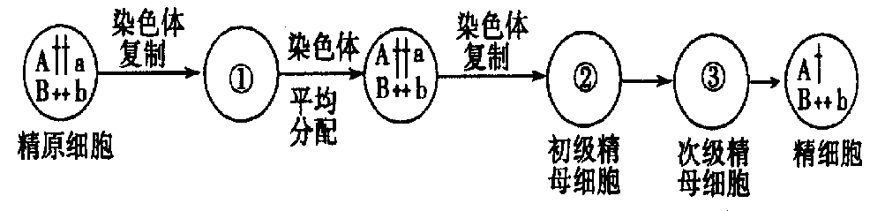

A．①时期的细胞中向每一极移动都有红、黄、蓝、绿色荧光点，各2个
B．③时期的细胞中向每一极移动都有红、黄、蓝、绿色荧光点，各1个
C．②时期的初级精母细胞中都有红、黄、蓝、绿色荧光点，各2个
D．图中精细胞产生的原因是减数第二次分裂过程异常
33.现有①～④四个果蝇品系(都是纯种)，其中品系①的性状均为显性，品系②～④均只有一种性状是隐性，其他性状均为显性。这四个品系的隐性性状及控制该隐性性状的基因所在的染色体如上表所示：若需验证基因的自由组合定律，可选择下列哪种交配类型

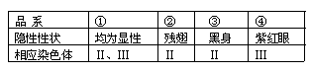

A．②×④ B．①×② C．②×③ D．①×④
34.人类的皮肤含有黑色素,皮肤中的黑色素的多少由两对独立遗传基因（A和a,B和b)控制显性基因A和B 可以使黑色素量增加，两者增加的量相等，并可以累加。一个基因型为AaBb的男性和一个基因型为AaBB的女性结婚，下列关于其子女皮肤颜色深浅的描述中错误的是
A. 可产生4种表现型 B. 与亲代AaBB表现型相同的有1/4
C. 肤色最浅的孩子基因型是aaBb D. 与亲代AaBb皮肤颜色深浅一样的有3/8
35.对下列各图所表示的生物学意义的描述，正确的是
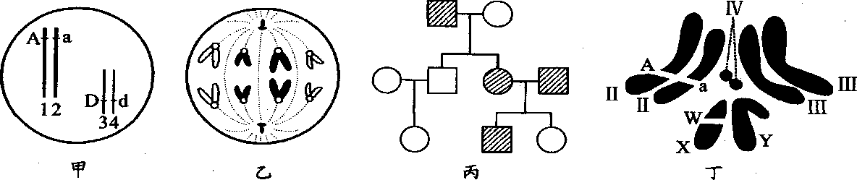

A．甲图中生物测交后代产生基因型为Aadd个体的概率为1／6

B．乙图细胞为有丝分裂细胞，染色体数为8条，染色单体数为8条

C．丙图家系中男性患者（阴影部分为患者）明显多于女性患者，该病最有可能是伴X隐性遗传病
D．丁图表示某果蝇染色体组成，则该果蝇产生的配子基因型有AX^{w}、aY两种
三、填空题
36.光合作用总反应式：________________。
37.高等植物细胞与动物细胞有丝分裂前期的区别是_____的来源不同；植物细胞有丝分裂末期，在细胞中央形成_____，动物细胞在末期细胞膜向中央凹陷，直至溢裂。
38.细胞的全能性是指___________________，全能性最高的细胞是______。
39.果蝇作为遗传学实验材料的优点是_______________，__________。
40.能进行化能合成作用的生物是_________，属于_______型生物（填代谢类型）。
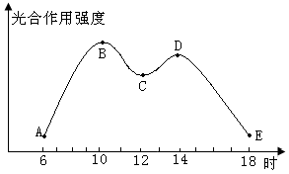
41.（10分，每题2分）下图是比较干旱的夏季晴朗的白天，某种绿色植物叶片光合作用强度的曲线图。分析曲线图并回答：
（1）上午7～10时的光合作用强度不断增强，是因为 __
（2）为什么12时左右的光合作用强度明显减弱？
（3）下午14～17时光合作用强度不断下降，是因为____ 。
（4）假如在B点时，突然停止二氧化碳的供应，叶绿体内首先积累起___物质。若停止光照，则____ 首先积累增加。

42.（10分）豌豆花腋生和顶生是一对相对性状，受一对遗传因子B,b控制，下表是几组杂交实验结果。

杂交组合 | 亲本表现型 | 后代
杂交组合 | 亲本表现型 | 腋生 | 顶生
一 | 顶生和顶生 | 0 | 804
二 | 腋生和腋生 | 651 | 207
三 | 顶生和腋生 | 295 | 285

（1）豌豆作为遗传学实验材料的优点有________，_______(写出两点即可)。
（2）根据组合_______可判断出豌豆腋生和顶生中，显性性状是____________。
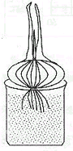
（3）组合二亲本的遗传因子组成分别是____和__，其后代腋生中杂合子比例为_____。
（4）组合三亲本的遗传因子组成分别是___和___，后代的腋生豌豆中杂合子占_____。
43.(10分)洋葱是生物学实验的常用材料之一，右图是经一段时间培养后的紫色洋葱示意图，请回答下列问题：
（1）若利用此洋葱观察植物细胞的有丝分裂，则取材部位应是________，实验中用________和________的混合液作为解离液，________作为染色剂。
（2）若要验证植物细胞吸水原理，则最好的取材部位是________。
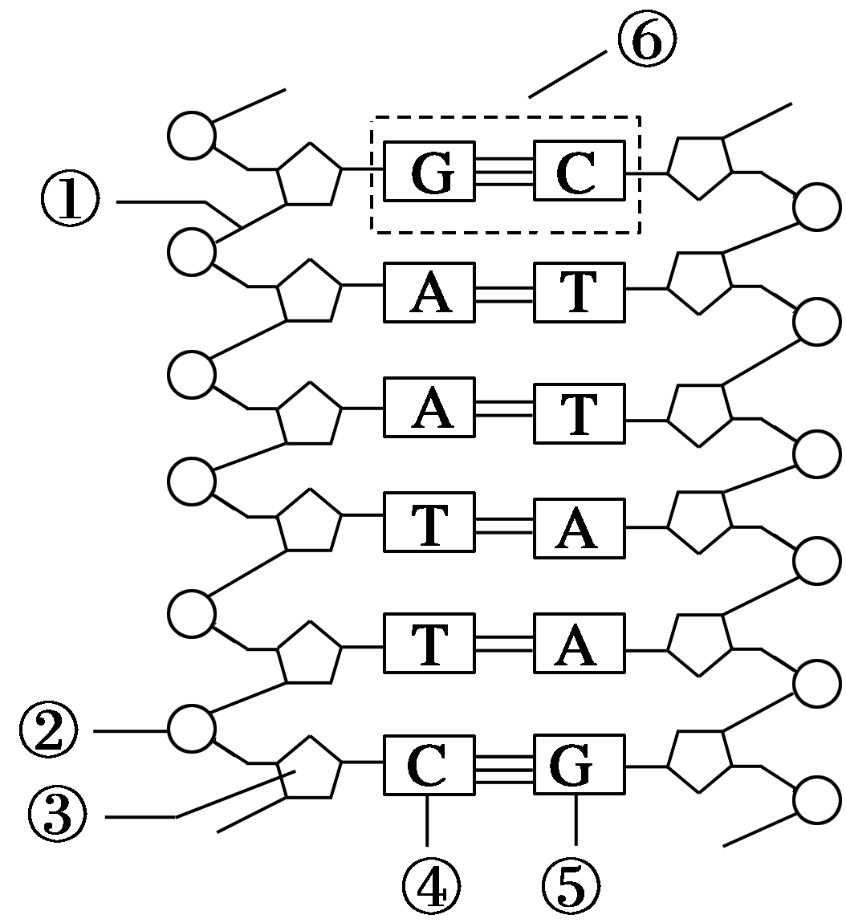
（3）若要尝试利用此洋葱进行叶绿体色素的提取实验，你将用到的液体试剂是______，还要加入少量的________和______。
（4）若要将叶绿体色素进行分离，方法是_____，用到的液体试剂是_____。
44.（10分）右图表示某DNA片段，有关该图的叙述正确的是
（1）DNA分子双螺旋结构的基本骨架是____和_____（填序号）交替排列而成。②③④形成____。
（2）④⑤之间的键是_____，能破坏该键的是_____酶。
（3）如果该片段复制两次，则第三次复制需要游离的鸟嘌呤脱氧核糖核苷酸_____ 个，复制四次总共需要游离的腺嘌呤脱氧核糖核苷酸____个。
（4）该DNA片段由___条____向平行链组成，A+C占全部碱基的比例是____。
45.（10分） 下列是有关细胞分裂的问题。图1表示细胞分裂的不同时期与每条染色体DNA含量变化的关系；图2表示处于细胞分裂不同时期的细胞图像。请据图回答：
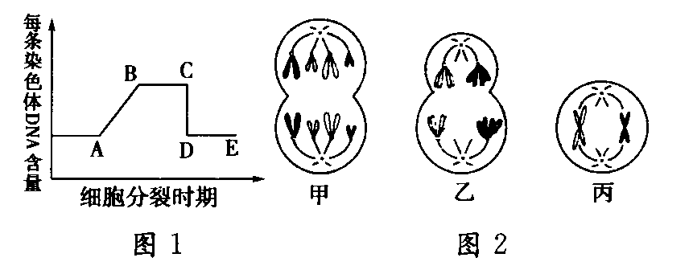

（1）图1中AB段形成的原因是_______ ，图1中CD段形成原因是__________。
（2）图2中 _______细胞处于图1中的BC段，图2中______细胞处于图1中的DE段。
（3）就图2中乙分析可知，该细胞含有____条染色单体，染色体数与DNA分子数之比为____。该细胞处于_______分裂的 ______期，产生的子细胞名称为____和_____。
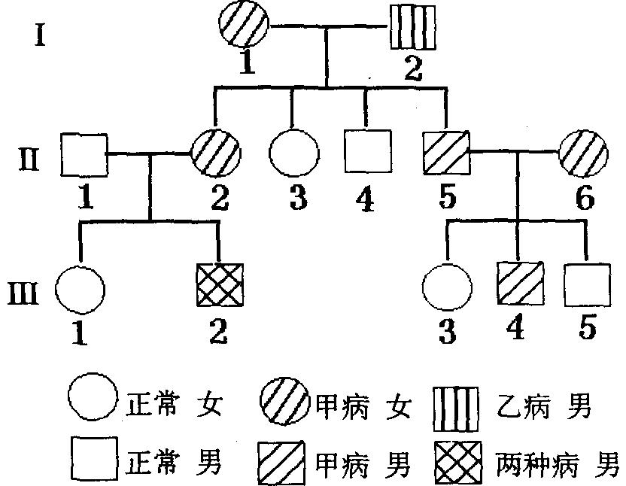
46. （10分）右图是患甲病（显性基因为A，隐性基因为a）和乙病（显性基因为B，隐性基因为b）两种遗传病的系谱图。据图回答：
（1）甲病致病基因位于_______染色体上，为_____性基因。

（2）从系谱图上可以看出甲病的遗传特点是子代患病，则亲代之—必_________；若Ⅱ-5与另一正常人婚配，则其子女患甲病的概率为________。

（3） 假设Ⅱ-1不是乙病基因的携带者，则乙病的致病基因位于_________染色体上，为_____性基因，如_______病，乙病的特点是呈_________遗传。I-2的基因型为_________，Ⅲ-2基因型为_______。
47.（10分）《本草图经》记载“紫苋，主气痢；赤苋，主血痢。”某生物兴趣小组利用紫苋叶肉细胞进行探究光合作用与呼吸作用的实验。下图甲表示紫苋叶肉细胞在光照强度分别为a、b、c、d时，单位时间内CO₂释放量和O₂产生总量（单位：mg）。图乙表示紫苋叶肉细胞光合速率与光照强度的关系。请据图回答下列问题：
（1）图甲中光照强度为C时，光合作用强度____（填“大于”“等于”或“小于”）呼吸作用强度。
（2）根据甲图可知乙图中e点是_____mg。乙图中f点细胞中产生ATP的场所有_________。
（3）若将空气中的CO₂浓度降低，则图乙中的f点向____移动，X点向_____移动。
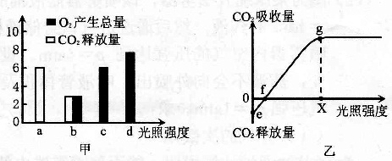

玉门油田第一中学2020-2021学年第一学期期末考试
高二生物答题卷
姓名_________ 班级_________ 考号_________
6、7、8班学生做1-30题和36-45 1、2、3班学生全做（除41题外）
1 | 2 | 3 | 4 | 5 | 6 | 7 | 8 | 9 | 10 | 11 | 12
13 | 14 | 15 | 16 | 17 | 18 | 19 | 20 | 21 | 22 | 23 | 24
25 | 26 | 27 | 28 | 29 | 30 | 31 | 32 | 33 | 34 | 35
36.______________________________________
37._______，________ 38._______________________________，_______
39._______ ，___________ 40.________，___________
41.(1)_______________________________ (2)________________________________
(3)__________________________________ (4)_________, _________
42.（1）_____________________，________________________(写出两点即可)
（2）_____ ______ （3）________，__________ （4）_______，_______
43.（1）________， ________和________， __________
（2）________ （3）________， ______和______（4）______，________
44.（1）______和_______ ______ （2）_____，_____ （3）___，_____ （4）______ ______ ______
45.（1）_______ ，__________ （2） ___________，_________
（3）_________， ________ _______， ______， ______和_____
46.（1）_______，_____ （2）_________,________。（3）_________,_________，
_________，_________，_______，_________

47.（1）______ （2）_____mg _________ （3）__________，___________

参考答案
6、7、8班学生做1-30题和36-45 1、2、3班学生做1-40题和43-47
1 | 2 | 3 | 4 | 5 | 6 | 7 | 8 | 9 | 10 | 11 | 12
B | A | A | A | B | A | A | B | A | A | B | B
13 | 14 | 15 | 16 | 17 | 18 | 19 | 20 | 21 | 22 | 23 | 24
C | C | C | B | C | B | A | C | D | D | C | B
25 | 26 | 27 | 28 | 29 | 30 | 31 | 32 | 33 | 34 | 35
A | A | A | C | B | A | C | C | A | B | D
36、CO₂+H₂O------光能叶绿体---CH₂O+O₂, 37、纺锤丝 ，细胞板 38、已分化的细胞仍具有发育为完整个体的潜能，受精卵 39、 个体小，繁殖快，染色体数目少40、硝化细菌，自养
41、(1) 光照越来越强，光合作用强度增强 (2)温度升高，气孔部分关闭，叶肉细胞CO₂供应不足，光合作用强度减弱(3) 光照越来越弱，光合作用强度减弱 (4)C₅ C₃
42、（1）自花传粉，闭花授粉，花朵大，易于人工授粉(写出两点即可)
（2）二，腋生 （3）Bb、Bb ,2\3 （4）Bb 、bb，100%
43、根尖，盐酸和酒精，龙胆紫染液 （2）鳞茎表皮细胞 （3）无水乙醇,碳酸钙和二氧化硅 （4）纸层析法，层析液
44、（1）②③ 胞嘧啶脱氧核糖核酸 （2） 氢键 ，解旋酶 （3） 4，60 （4）两，反，1\2
45、（1）分裂间期DNA复制 ，着丝点分裂 （2）乙、丙，甲（3）8，1:2，减数第一次分裂，后期，次级卵母细胞
46、（1）常，显 （2）患病,1\3 （3）X,隐，红绿色盲，交叉，AaX^{b}Y，AaX^{b}Y
47、（1）等于 （2）6mg 叶绿体，线粒体，细胞质基质 （3）右，左

